Информация к проекту решения по заявлению:
1.4. Общества с ограниченной ответственностью «А1 Развитие»
Земельный участок:
адрес: Новосибирская область, город Новосибирск, Октябрьский район, ул. Выборная;
кадастровый номер. 54:35:072170:685;
площадь- 4000 кв.м.;

Планшет № 3141
Зонирование: Зона делового, общественного и коммерческого назначения (ОД-1), Подзона делового, общественного и коммерческого назначения с объектами различной плотности жилой застройки (ОД-1.1)
Запрос: «автомобильные мойки (4.9.1.3) – автомобильные мойки; магазины сопутствующей торговли»;
«ремонт автомобилей (4.9.1.4) – мастерские, предназначенные для ремонта и обслуживания автомобилей и прочих объектов придорожного сервиса; магазины сопутствующей торговли»
Планируется: строительство здания автомойки, мастерской предназначенной для ремонта и обслуживания

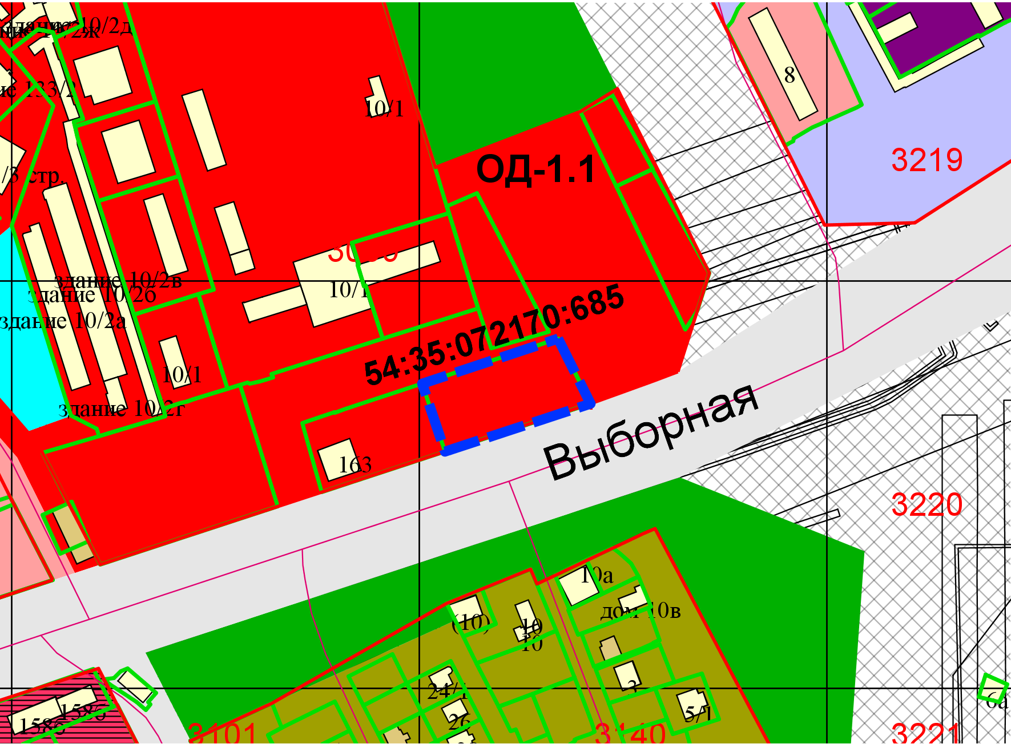
Приложения к заявлению:

